

Secteur Tertiaire Informatique

Filière étude - développement

**Activité « Développer la persistance des données »**

**Cas PAPYRUS : Manipuler les données**

**Proposition de solution**

Accueil

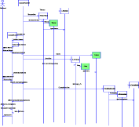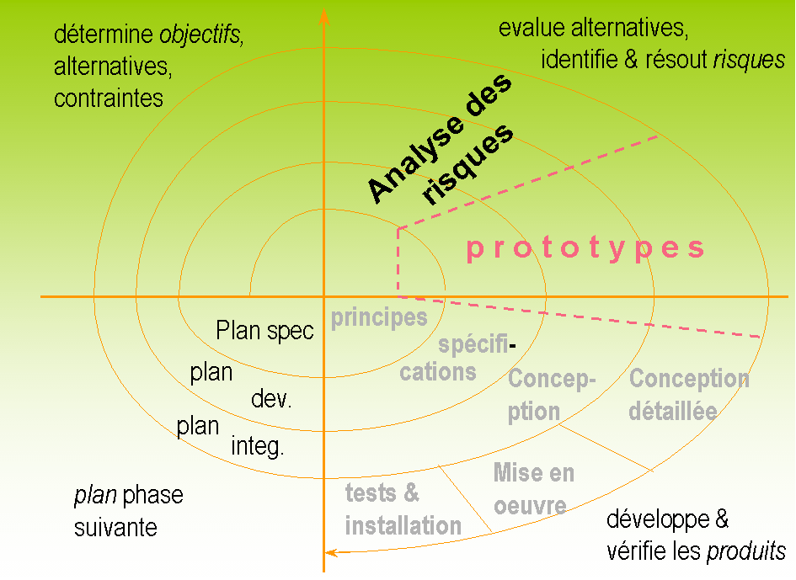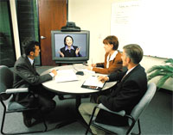

Evaluation

Période en entreprise

**Apprentissage**

**1-Quelles sont les commandes du fournisseur 09120 ?**

**select** * **from** entcom **where** numfou = 9120;

NUMCOM NUMFOU DATCOM OBSCOM

---------------------- ---------------------- ------------------------- 70300 9120 06/06/07

1 rows selected

**2. Afficher le code des fournisseurs pour lesquels des commandes ont été passées.**

**select** **distinct** numfou **from** entcom;

NUMFOU

----------------------

120

9150

8700

9180

540

9120

6 rows selected

**3. Afficher le nombre total de commandes fournisseurs passées, et le nombre de fournisseur concernés.**

select count(distinct numfou) as 'NB_Fournisseurs' , count(numcom) as 'NB_Commandes' from entcom;

Nbr Fournisseurs Nbr Commandes

---------------------- ----------------------

6 10

1 rows selected

**3bis – Nombre de commandes passées par fournisseur, afficher leur nom**

select nomfou, count(numcom) as 'Nbr Commandes' from entcom

inner join fournis on entcom.numfou = fournis.numfou

group by fournis.nomfou

order by nomfou;

NOMFOU Nbr Commandes

-------------------------------------------------- -------------

DICOBOL 1

ECLIPSE 2

HURRYTAPE 2

GROBRIGAN 3

MEDICIS 1

DEPANPAP 1

6 lignes sélectionnées

**4. Editer les produits ayant un stock inférieur ou égal au stock d'alerte et dont la quantité annuelle est inférieur est inférieure à 1000 (informations à fournir : n° produit, libellé produit, stock, stock actuel d'alerte, quantité annuelle)**

select produit.codart, libart, stkphy, stkale, qteann from produit

where stkphy <= stkale

and qteann < 1000;

CODART LIBART STKPHY STKALE QTEANN

------ --------------------- --------------- ----------- ---------------

B002 Bande magnétique 6250 12 20 410

D050 CD R-W 80mm 4 50 0

R080 ruban Epson 850 2 10 120

3 rows selected

**5. Quels sont les fournisseurs situés dans les départements 75 78 92 77 ?**

**L’affichage (département, nom fournisseur) sera effectué par département décroissant, puis par ordre alphabétique**

**Select** **substr**(posfou,1,2) **as** 'Département' , nomfou **from** fournis

**where** fournis.posfou **like** '75%' **or**

fournis.posfou **like** '78%' **OR**

fournis.posfou **like** '92%' **OR**

fournis.posfou **like** '77%'

**order** **by** posfou **desc**, nomfou **asc**;

Ou

**Select** **substr**(posfou,1,2) **as** 'Département' , nomfou **from** fournis

**where** **substr**(posfou,1,2) **in** (75,77,78,92)

**order** **by** posfou **desc**, nomfou **asc**;

Département NOMFOU

----------- ------------------------

92 GROBRIGAN

78 ECLIPSE

75 MEDICIS

3 rows selected

**6. Quelles sont les commandes passées au mois de mars et avril ?**

Select numcom, datcom from entcom

where extract(month from datcom) in (3,4);

NUMCOM DATCOM

---------------------- -------------------------

70011 01/03/07

70020 25/04/07

70025 30/04/07

3 rows selected

**7. Quelles sont les commandes du jour qui ont des observations particulières ?**

**(Affichage numéro de commande, date de commande),**

***Attention : modification de la date de la commande 70250***

Select numcom, datcom from entcom

where to_days(datcom) = to_days(curdate())

and obscom is not null;

ou

Select numcom, datcom from entcom

where DATE_FORMAT(datcom, '%d %m %y') = DATE_FORMAT(curdate(), '%d %m %y')

and obscom is not null;

avec modification d'une occurrence

NUMCOM DATCOM

---------------------- -------------------------

70250 2014-01-16 15:42:07

1 rows selected

**8. Lister le total de chaque commande par total décroissant**

**(Affichage numéro de commande et total)**

**Select** numcom, **sum**(priuni* qtecde) **as** total **from** ligcom

**group** **by** numcom

**order** **by** total **desc**;

NUMCOM TOTAL

---------------------- ----------------------

70010 25067780

70250 24999750

70625 10469900

70025 885000

70011 600000

70210 470000

70620 120000

70020 56000

70629 56000

70300 39500

10 rows selected

**9. Lister les commandes dont le total est supérieur à 10 000€ ; on exclura dans le calcul du total les articles commandés en quantité supérieure ou égale à 1000. (Affichage numéro de commande et total)**

**Select** numcom, **sum**(priuni* qtecde) **as** total **from** ligcom

**where** qtecde < 1000

**group** **by** numcom

**having** **sum**(priuni* qtecde) > 10000;

order by total;

NUMCOM TOTAL

---------------------- ----------------------

70300 39500

70629 56000

70020 56000

70620 120000

70025 295000

5 rows selected

**10. Lister les commandes par nom fournisseur**

**(Afficher le nom du fournisseur, le numéro de commande et la date)**

**select** **rtrim**(nomfou), numcom, datcom **from** fournis

**inner** **JOIN** entcom **on** fournis.numfou = entcom.numfou

**order** **by** nomfou;

RTRIM(NOMFOU) NUMCOM DATCOM

----------------------

DEPANPAP 70025 30/04/07

DICOBOL 70300 06/06/07

ECLIPSE 70011 01/03/07

ECLIPSE 70620 02/10/07

GROBRIGAN 70625 09/10/07

GROBRIGAN 70210 05/05/07

GROBRIGAN 70010 10/02/07

HURRYTAPE 70020 25/04/07

HURRYTAPE 70629 12/10/07

MEDICIS 70250 02/10/07

10 rows selected

**11. Sortir les produits des commandes ayant le mot "urgent' en observation?**

**(Afficher le numéro de commande, le nom du fournisseur, le libellé du produit et**

**le sous total = quantité commandée * Prix unitaire)**

**select** entcom.numcom, nomfou, libart, **sum**(qtecde*priuni) **as** total

**from** fournis **inner** **join** entcom **on** fournis.numfou = entcom.numfou

**inner** **join** ligcom **on** entcom.numcom = ligcom.numcom

**inner** **join** produit **on** produit.codart = ligcom.codart

**where** obscom **like** '%urgent%'

**group** **by** entcom.numcom, nomfou, libart;

NUMCOM NOMFOU LIBART TOTAL

70025 DEPANPAP Papier 2ex continu 295000

70025 DEPANPAP Papier 1 ex continu 590000

70011 ECLIPSE Papier 2 ex continu 600000

3 rows selected

**12. Coder de 3 manières différentes la requête suivante :**

**Lister le nom des fournisseurs susceptibles de livrer au moins un article**

**select** **distinct** nomfou **from** fournis

**inner** **join** vente **on** fournis.numfou = vente.numfou;

NOMFOU

-----------------------------------------------------------------

DICOBOL

ECLIPSE

HURRYTAPE

GROBRIGAN

MEDICIS

DEPANPAP

6 rows selected

ou

**select** **distinct** nomfou **from** fournis

**where** numfou = **any**(**select** **distinct** numfou **from** vente ;

ou

**select** **distinct** nomfou **from** fournis

**where** numfou **in**(**select** numfou **from** vente);

**13. Coder de 2 manières différentes la requête suivante :**

**Lister les commandes (Numéro et date) dont le fournisseur est celui de la commande 70210**

**select** numcom, datcom **from** entcom

**where** numfou in (**select** numfou **from** entcom **where** numcom = 70210) **and**

entcom.numcom<> 70210;

NUMCOM DATCOM

---------------------- -------------------------

70010 10/02/07

70625 09/10/07

2 rows selected

ou

**select** e2.numcom, e2.datcom **from** entcom e1

**inner** **join** entcom e2 **on** e1.numfou = e2.numfou

**where** e1.numcom = 70210 **and** e2.numcom <> 70210;

NUMCOM DATCOM

---------------------- -------------------------

70010 10/02/07

70625 09/10/07

2 rows selected

**14. Coder de 2 manières différentes la requête suivante :**

**Dans les articles susceptibles d’être vendus, lister les articles moins chers (basés sur Prix1) que le moins cher des rubans (article dont le premier caractère commence par R. On affichera le libellé de l’article et prix1.**

**select** **distinct** libart, prix1 **from** vente

**inner** **join** produit **on** produit.codart = vente.codart

**where** prix1 < (**select** **min**(prix1) **from** vente **where** codart **like** 'R%');

LIBART PRIX1

------------------------- ----------------------

CD R slim 80 mm 40

1 rows selected

ou

**select** **distinct** libart, prix1 **from** vente

**inner** **join** produit **on** produit.codart = vente.codart

**where** prix1 < **all** (**select** prix1 **from** vente **where** codart **like** 'R%');

**15. Editer la liste des fournisseurs susceptibles de livrer les produits dont le stock est inférieur ou égal à 150 % du stock d'alerte. La liste est triée par produit puis fournisseur**

**select** codart, nomfou **from** fournis

**inner** **join** vente **on** fournis.numfou = vente.numfou

**where** vente.codart **in**

(**select** codart **from** produit **where** stkphy <= (stkale * 1.5))

**order** **by** codart, nomfou;

CODART NOMFOU

------ --------------------------------------------------

B002 MEDICIS

D035 DICOBOL

D035 GROBRIGAN

I105 DEPANPAP

I105 DICOBOL

I105 ECLIPSE

I105 GROBRIGAN

I105 MEDICIS

I110 DICOBOL

I110 HURRYTAPE

R080 DICOBOL

11 lignes sélectionnées

ou

**select** libart, nomfou **from** fournis

**inner** **join** vente **on** fournis.numfou = vente.numfou

**inner** **join** produit **on** produit.codart = vente.codart

**where** stkphy <= (stkale * 1.5)

**order** **by** libart, nomfou;

LIBART NOMFOU

-------------------------------------------------- --------------

Bande magnétique 6250 MEDICIS

CD R slim 80 mm DICOBOL

CD R slim 80 mm GROBRIGAN

Papier 2 ex continu DEPANPAP

Papier 2 ex continu DICOBOL

Papier 2 ex continu ECLIPSE

Papier 2 ex continu GROBRIGAN

Papier 2 ex continu MEDICIS

Papier 4 ex continu DICOBOL

Papier 4 ex continu HURRYTAPE

ruban Epson 850 DICOBOL

11 lignes sélectionnées

**16. Éditer la liste des fournisseurs susceptibles de livrer les produits dont le stock est inférieur ou égal à 150 % du stock d'alerte et un délai de livraison d'au plus 30 jours. La liste est triée par fournisseur puis produit**

**select** nomfou, libart **from** fournis

**inner** **join** vente **on** fournis.numfou = vente.numfou

**inner** **join** produit **on** produit.codart = vente.codart

**where** stkphy <= (stkale * 1.5) **and** delliv <= 30

**order** **by** nomfou, libart;

NOMFOU LIBART

---------------------------------------- --------------

DICOBOL CD R slim 80 mm

DICOBOL ruban Epson 850

GROBRIGAN CD R slim 80 mm

MEDICIS Bande magnétique 6250

MEDICIS Papier 2 ex continu

**17. Avec le même type de sélection que ci-dessus, sortir un total de stock par fournisseur trié par total décroissant.**

**SELECT** fournis.numfou, vente.codart, nomfou, **SUM**(stkphy)

**FROM** fournis

**INNER** **JOIN** vente

**ON** fournis.numfou = vente.numfou

**INNER** **JOIN** produit

**ON** vente.codart = produit.codart

**WHERE** vente.delliv < 31

**and** stkphy <= (stkale * 150 / 100)

**GROUP** **BY** fournis.numfou, vente.codart, nomfou

**ORDER** **BY** **SUM**(stkphy) **DESC**

**NUMFOU CODART NOMFOU SUM(STKPHY)**

**---------------------- ------ -----------------------------------**

**120 D035 GROBRIGAN 42**

**9120 D035 DICOBOL 42**

**8700 B002 MEDICIS 12**

**8700 I105 MEDICIS 5**

**9120 R080 DICOBOL 2**

**18. En fin d'année, sortir la liste des produits dont la quantité annuelle prévue est inférieure d’au moins 10 % à la quantité réellement commandée.**

**select** ligcom.codart, qteann, **sum**(qtecde) **from** ligcom

**inner** **join** produit **on** ligcom.codart = produit.codart

**group** **by** ligcom.codart, qteann

**having** **sum**(qtecde) > (qteann * 0.9);

CODART QTEANN SUM(QTECDE)

------ ---------------------- ----------------------

I108 3500 1000

I110 63 50

2 rows selected

**19. Calculer le chiffre d'affaire par fournisseur pour l'année 2014 sachant que les prix indiqués sont hors taxes et que le taux de TVA est 20,60%.**

**SELECT** fournis.numfou, nomfou, **sum**(qtecde*priuni*1.2060) CA

**FROM** fournis

**INNER** **JOIN** entcom

**ON** fournis.numfou = entcom.numfou

**INNER** **JOIN** ligcom

**ON** entcom.numcom = ligcom.numcom

**WHERE** **extract**(**year** **from** datcom) = 2014

**GROUP** **BY** fournis.numfou, nomfou;

NUMFOU NOMFOU CA

---------------------- ------------------------------------------

9120 DICOBOL 47637.00

8700 MEDICIS 30149698.50

540 ECLIPSE 144720.00

9180 HURRYTAPE 67536.00

120 GROBRIGAN 43425262.08

**20. Existe-t-il des lignes de commande non cohérentes avec les produits vendus par les fournisseurs. ? C'est-à-dire sans référence de l’article dans la table vente.**

SELECT distinct numfou, codart

FROM entcom

INNER JOIN ligcom

ON entcom.numcom = ligcom.numcom

where concat(entcom.numfou,ligcom.codart) not IN(SELECT concat(numfou,codart) FROM vente);

NUMFOU CODART

---------------------- ------

120 P220

120 P240

120 R080

8700 P220

8700 P230

9180 B001

9180 B002

7 lignes sélectionnées

**1. Application d'une augmentation de tarif de 4% pour le prix 1, 2% pour le prix2**

**pour le fournisseur 9180**

**update** vente **set** prix1 = prix1 * 1.04, prix2 = prix2 *1.02

**where** numfou = 9180;

**Select** * **from** vente **where** numfou = 9180;

**2. Mettre à jour le prix unitaire des articles égaux 0 dans ligne commande, en affectant le plus petit prix unitaire (prix1) des fournisseurs susceptible de fournir cet article**

**Mettre le prix unitaire = zéro pour la commande 70010 et l’article I100**

**update** ligcom **set** priuni =

(**select** **min**(prix1) **from** vente **where** codart = ligcom.codart )

**where** priuni = 0;

**Nouveau prix = 650,00 du fournisseur 9150.**

**3. Mettre à jour le champ obscom en positionnant '*****' pour toutes les commandes dont le fournisseur a un indice de satisfaction <5**

**Modifier le code satisfaction du fournisseur 9120**

**update** entcom **set** obscom = '******' **where** numfou **in**

(**select** numfou **from** fournis **where** satisf < 5);

**4. Suppression du produit I110**

**delete** **from** produit **where** codart = 'I110';

Erreur commençant à la ligne 1 de la commande :

delete from produit where codart = 'I110'

Rapport d'erreur :

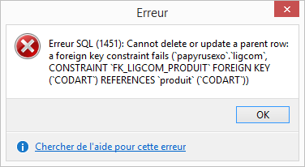

Sinon utiliser le ON DELETE CASCADE ou ON DELETE SET NULL dans la définition des contraintes.

**5. Suppression des entêtes de commande qui n'ont aucune ligne**

**Création d’une entete de commande sans ligne de commande**

**delete** **from** entcom **where**

numcom **not** **in** (**select** numcom **from** ligcom);

Fin du document

**Etablissement référent**

*Direction de l’ingénierie Neuilly*

**Equipe de conception**

*Groupe d’étude de la filière étude - développement*

***Remerciements :***

**Reproduction interdite**

Article L 122-4 du code de la propriété intellectuelle.

« Toute représentation ou reproduction intégrale ou partielle faite sans le consentement de l’auteur ou de ses ayants droits ou ayants cause est illicite. Il en est de même pour la traduction, l’adaptation ou la reproduction par un art ou un procédé quelconque. »

Date de mise à jour 25/09/2014

afpa  Date de dépôt légal septembre 14

